12- O Jovem que Jesus Ressuscitou
Leitura Bíblica: Lucas 7:11-17
Texto para Memorização: Lucas 7:14-15
Objetivo: Fazer com que as crianças saibam que Jesus expulsa demônios, cura os doentes e dá vida aos mortos, e confiem que Ele tem todo o poder.
Prezado(a) Professor(a):
Existem vários relatos de ressurreições na Bíblia, além do glorioso evento da ressurreição de nosso Senhor Jesus. Vejamos:
- A filha de Jairo – Mateus 9:25
- Lázaro – João 11
- O jovem de Naim – Lucas 7:15
- O filho da viúva – 1 Reis 17:22
- O filho da sunamita – 2 Reis 4:34, 35
- Um homem – 2 Reis 13:21
- Dorcas – Atos 9:40
- Êutico – Atos 20:9, 10
Para nós, a ressurreição é algo extraordinário, mas não para o Senhor. Para Ele, sinais e milagres são naturais.
Os setenta discípulos enviados para pregar e realizar milagres retornaram de sua jornada missionária maravilhados, dizendo: "Senhor, até os demônios se submetem a nós em teu nome."
Jesus lhes disse para não se alegrarem por poderem subjugar os espíritos, mas por seus nomes estarem escritos no Céu (ver Lucas 10:17-20).
O mais importante não é que os mortos ressuscitem e os demônios sejam expulsos, mas que nossos nomes estejam escritos no Céu. Essa é a garantia de que temos a vida eterna.
O jovem ressuscitado por Jesus morreu novamente; mas se ele foi fiel a Jesus Cristo, um dia ele ressuscitará, para nunca mais morrer.
Professor, prepare-se em oração para a aula. Alegre-se na presença do Senhor. Busque ser cheio do poder do Espírito Santo. Deus pode usá-lo para realizar milagres na vida das crianças. Semeie a poderosa semente da Palavra com amor e confiança, e ela dará frutos abundantes.
Resumo da Lição:
1. Jesus vai à cidade de Naim
2. Jesus encontra um cortejo fúnebre
3. Jesus tem compaixão da viúva
4. O jovem morto revive
5. A multidão glorifica a Deus
Para Captar o Interesse:
Vitor e Carol estavam se divertindo brincando de "nomear milagres". Eles haviam aprendido muitas lições maravilhosas sobre a vida de Jesus e agora estavam competindo.
"Eu posso nomear mais milagres", disse Vitor.
"Não, eu posso nomear mais", disse Carol.
Eles quase começaram a brigar...
Talvez possamos jogar o mesmo jogo. Quem consegue nomear um milagre que Jesus realizou?
(Tente animar as crianças. É bom lembrar dos milagres que Jesus realizou. Aqui está uma pequena lista para refrescar a memória.)
Alguns dos milagres de Jesus:
- Ele ressuscitou a filha de Jairo.
- Ele ressuscitou Lázaro.
- Ele deu visão ao cego Bartimeu.
- Ele deu visão a um cego de nascença.
- Ele curou a sogra de Pedro.
- Ele curou dez leprosos.
- Ele curou um paralítico trazido por quatro homens.
- Ele curou uma criança que sofria de convulsões.
- Ele curou um paralítico que estava doente há 38 anos.
- Ele curou uma mulher que estava doente há 12 anos.
Lição Bíblica:
O que seria mais difícil para Jesus? Curar um cego, expulsar demônios, ressuscitar um morto ou perdoar pecados?
Para Jesus, NADA É DIFÍCIL. Ele pode fazer tudo!
Hoje, vou contar a história de um jovem morto que voltou à vida pelo poder de Jesus. O jovem morava com sua mãe viúva em uma cidade chamada Naim. Ele provavelmente trabalhava para fornecer comida e abrigo; comprava roupas e outras coisas de que precisavam.
Um dia, algo muito triste aconteceu. O jovem adoeceu e morreu. Você pode imaginar a grande tristeza de sua mãe. Seu único filho havia morrido. Quem cuidaria dela agora?
Figura 1. Um cortejo fúnebre em Naim
Naquele dia, Jesus estava a caminho da cidade de Naim. Com Ele estavam Seus discípulos e uma grande multidão (uma multidão enorme). Eles estavam prestes a entrar na cidade quando encontraram a viúva e seus vizinhos, que estavam levando o jovem para ser enterrado. Todos choravam. Jesus sentiu compaixão pela mulher e interrompeu o cortejo fúnebre. "Não chore", disse-lhe. Então, olhando para o jovem morto, disse: "Jovem, eu te digo: levanta-te!"
Figura 2. O jovem morto volta à vida
O que você acha que aconteceu naquele momento? Um morto pode ouvir uma ordem? O jovem se levantaria?
Sim, naquele momento o jovem se levantou. Ele olhou para todas as pessoas com espanto. Certamente ficou surpreso. Por que os olhos de sua mãe estavam cheios de lágrimas?
Por que ele não estava em sua cama, mas em um caixão?
"Meu filho, meu filho", sua mãe deve ter exclamado, correndo para lhe dar um grande abraço. "Filho, você voltou à vida. Eu não acredito!"
Figura 3. A multidão glorifica a Deus
Como todos estavam felizes! Alguns sentiram medo porque nunca tinham visto nada parecido.
"Deus veio ajudar o seu povo!" exclamaram.
Com muita alegria, louvaram a Deus.
Aplicação:
Você sabe o que é um especialista? É uma pessoa que sabe fazer algo muito bem. Por exemplo:
- um relojoeiro é especialista em relógios
- um padeiro é especialista em fazer pão
- um carpinteiro é especialista em madeira
- uma mãe é especialista em culinária
Jesus é especialista em realizar milagres!
Não há nada que Jesus não possa fazer. Como é maravilhoso pertencer a Jesus!
Não sei qual é o seu problema; mas seja qual for, Jesus pode te ajudar.
Você se lembra da mulher curvada? O que o Senhor Jesus fez por ela? Sim, Ele a endireitou.
Você se lembra do homem que era cego de nascença? O que Jesus fez por ele? Sim, Ele lhe deu a visão.
Hoje vimos que Jesus deu vida a um jovem morto. Ele deu vida ao jovem e grande alegria à mãe do menino.
De que milagre você precisa?
Não se esqueça de que Jesus é especialista em realizar milagres.
Nada é impossível para Ele.
(Convide as crianças a expressarem suas necessidades e reservem alguns momentos de oração para cada coisa que mencionarem.)
Texto para Memorizar:
"O que é impossível para os homens é possível para Deus." (Lucas 18:27 NVI)
Drama
Esta lição se presta à dramatização. Atribua papéis e deixe as crianças apresentarem ideias para a dramatização.
Personagens: o jovem, a mãe, Jesus, os discípulos, aqueles que carregavam o morto, os assistentes.
Perguntas de Revisão:
1. Quem é especialista em milagres?
2. O que Jesus fez na entrada de Naim?
3. O que Jesus disse à mãe do morto?
4. O que Ele disse ao morto?
5. O que Jesus não pode fazer?
6. Há algo difícil para Jesus?
7. Jesus pode realizar milagres em sua vida?
Material Didático:
1. Desenhos para acompanhar a lição
2. Texto para memorizar
12- O Jovem que Jesus Ressuscitou
NOME: _______________________________________________________________
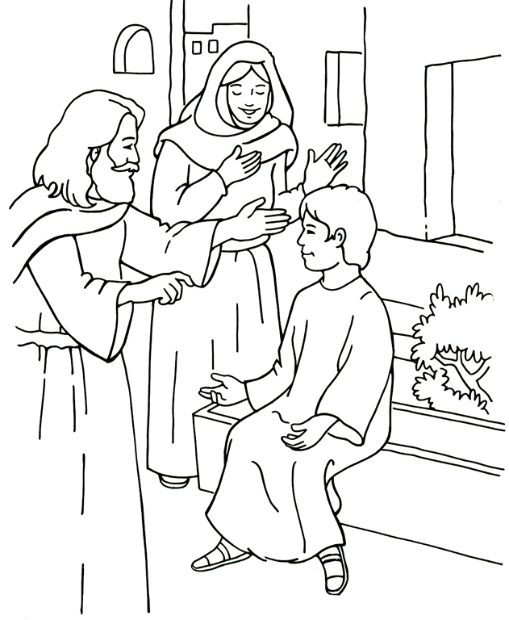

12- O Jovem que Jesus Ressuscitou
NOME: _______________________________________________________________

De acordo com o texto de João 9:1-7, assinale se a frase é:
VERDADEIRO OU FALSO: | V | F

1. Jesus foi sozinho para a cidade de Naim

2. O filho único de uma viúva tinha morrido

3, Jesus não tocou no caixão onde estava o morto

4. Jesus ressuscitou o filho da viúva

5. Só Jesus pode trazer alguém de volta à vida

6. Jesus estava acompanhado de uma grande multidão

7. A mulher estava feliz porque seu filho estava morto

8. Quando o filho da viúva ressuscitou ele ficou calado, sem falar

9. As pessoas que viram o milagre ficaram com medo

10. Todos saíram daquele lugar glorificando a Deus pelo milagre

11. As pessoas estavam acostumadas e ver pessoas ressuscitar

12- O Jovem que Jesus Ressuscitou
NOME: _______________________________________________________________

DECIFRE A MENSAGEM:
 | 9 | 6 | 17 | 19 | 17 |  | 18 | 6 | 11 |  | 13 |  | 14 | 13 | 5 | 6 | 16
 | 5 | 6 |  | 3 | 19 | 16 | 1 | 16 |  | 1 | 2 | 6 | 12 | 4 | 13 | 1 | 16
 | 6 |  | 16 | 6 | 17 | 17 | 19 | 17 | 3 | 8 | 18 | 1 | 16
 | 14 | 13 | 16 | 15 | 19 | 6 |  | 6 | 10 | 6 |  | 7 |  | 13
 |  |  |  |  |  |  |  |  |  |  |  |  |  |  |  |  | .
 | 14 | 13 | 16 | 18 | 1 | 5 | 13 | 16 |  | 5 | 1 |  | 20 | 8 | 5 | 1
A | B | C | Ç | D | E | É | I | J | L | M | N | O | P | Q | R | S | T | U | V
1 | 2 | 3 | 4 | 5 | 6 | 7 | 8 | 9 | 10 | 11 | 12 | 13 | 14 | 15 | 16 | 17 | 18 | 19 | 2O

NOTAS E ESCLARECIMENTOS

Nosso projeto: HISTÓRIAS DA BÍBLIA PARA AS CRIANÇAS é de contar as principais histórias da Bíblia, tanto do Velho como do Novo testamento.

Cada lição contém: Textos bíblicos de referência, Texto para memorização, instrução ao Professor e o texto principal da lição, Esboço da Lição, Para Captar o interesse, Aplicação, e Atividades de Revisão, que podem variar entre: Verdadeiro ou Falso, Complete o Espaço em Branco, Sublinhe a Resposta Correta, Palavras Cruzadas, Imagens para Colorir, dentre outras opções. Trata-se de um Currículo rico de conteúdo.

Este material poderá ser usado livremente nas aulas da EBD, Culto Infantil ou mesmo pelos pais que queiram oferecer algo a mais para seus filhos.

Estes e muitos outros materiais podem ser encontrados em nosso site: https://historiasbiblicas.com.br/

Nosso desejo é que as Igrejas, pais e crianças que tiverem acesso a este material possam ser ricamente abençoados por nosso Deus.

